社团活动手册

（2024—2025学年度第二学期）

社团名称： 建筑模型

辅导教师： 龚绯霖

武进区宋剑湖小学

二0二五年二月

建筑模型 活动计划
（2024—2025学年度第二学期）

指导思想：通过每节课的学习，增强学生对搭建建筑模型的兴趣，并结合老师的讲解，深入了解建筑艺术所蕴含的丰富文化内涵和独特的艺术特色，帮助激发学生对民族文化的自豪感，增强他们对传统艺术的认识与热爱。
目的要求：通过开展建筑模型制作活动，培养学生对建筑艺术的兴趣和审美能力，提高学生的动手实践能力、空间想象力和团队协作精神。
训练重点：让学生通过观察和学习，感受建筑（中国民居）的基本特征，如形状、结构和色彩等；指导学生使用颜料在建筑上创作，感受墙绘的美。
采用措施：通过作品欣赏、技法指导等，鼓励学生发挥个性化的创意，创造自己心中的想法，鼓励自由表达和创新思维；通过手工作品，帮助学生理解建筑与艺术相结合的魅力，从而培养他们的艺术素养和动手能力。

宋剑湖小学 建筑模型 社团项目学生名单
序号 | 学员姓名 | 班级 | 有何特长 | 联系电话
1 | 师梦雅 | 三3 | 手工、绘画 | 18115046811
2 | 师梦姝 | 三3 | 手工、绘画 | 18115046811
3 | 洑曼迪 | 三3 | 手工、绘画 | 18761155362
4 | 沈虞欣 | 三3 | 手工、绘画 | 15151948898
5 | 王李涵 | 三3 | 手工、绘画 | 15852246659
6 | 张淼淼 | 三3 | 手工、绘画 | 17740550176
7 | 周艾 | 三3 | 手工、绘画 | 13262993955
8 | 封星怡 | 三2 | 手工、绘画 | 13915094361
9 | 郑文策 | 三2 | 手工、绘画 | 15189737266
10 | 陈诗然 | 三2 | 手工、绘画 | 17505287477
11 | 陈善姝 | 三2 | 手工、绘画 | 18656638397
12 | 张馨月 | 三2 | 手工、绘画 | 15189737266
13 | 李菁 | 三2 | 手工、绘画 | 15895040681
14 | 辛梓萱 | 三2 | 手工、绘画 | 17701509502
15 | 赖佳忆 | 三2 | 手工、绘画 | 14712564925
16 | 李初晨 | 三4 | 手工、绘画 | 13813558314
17 | 张梓萱 | 三4 | 手工、绘画 | 15861161204
18 | 张玉莹 | 三4 | 手工、绘画 | 15195027192
19 | 杨雨昕 | 三4 | 手工、绘画 | 13813683971
20 | 陈果 | 三4 | 手工、绘画 | 18351433670
21 | 孙梓语 | 三4 | 手工、绘画 | 15995089370
22 | 章曼婷 | 三1 | 手工、绘画 | 17768397239
23 | 时锦意 | 三1 | 手工、绘画 | 18015805117
24 | 卞依萌 | 三1 | 手工、绘画 | 18861450750
25 | 周安妮 | 三1 | 手工、绘画 | 15252166719
26 | 韦苏琪 | 三1 | 手工、绘画 | 15189737266
27 | 李昱萱 | 六1 | 手工、绘画 | 15961124348
28 | 周晨曦 | 六1 | 手工、绘画 | 13376266838
29 | 沈涵轩 | 六1 | 手工、绘画 | 15189737266
学生  姓名 | 1 | 2 | 3 | 4 | 5 | 6 | 7 | 8 | 9 | 10 | 11 | 12 | 13 | 14 | 15 | 16
师梦雅 | √ | √ | √ | √ | √ | √
师梦姝 | √ | √ | √ | √ | √ | √
洑曼迪 | √ | √ | √ | √ | √ | √
沈虞欣 | √ | √ | √ | √ | √ | √
王李涵 | √ | √ | √ | √ | √ | √
张淼淼 | √ | √ | √ | √ | √ | √
周艾 | √ | √ | √ | √ | √ | √
封星怡 | √ | √ | √ | √ | √ | √
郑文策 | √ | √ | √ | √ | √ | √
陈诗然 | √ | √ | √ | √ | √ | √
陈善姝 | √ | √ | √ | √ | √ | √
张馨月 | √ | √ | √ | √ | √ | √
李菁 | √ | √ | √ | √ | √ | √
辛梓萱 | √ | √ | √ | √ | √ | √
赖佳忆 | √ | √ | √ | √ | √ | √
李初晨 | √ | √ | √ | √ | √ | √
张梓萱 | √ | √ | √ | √ | √ | √
张玉莹 | √ | √ | √ | √ | √ | √
杨雨昕 | √ | √ | √ | √ | √ | √
陈果 | √ | √ | √ | √ | √ | √
孙梓语 | √ | √ | √ | √ | √ | √
章曼婷 | √ | √ | √ | √ | √ | √
时锦意 | √ | √ | √ | √ | √ | √
卞依萌 | √ | √ | √ | √ | √ | √
周安妮 | √ | √ | √ | √ | √ | √
韦苏琪 | √ | √ | √ | √ | √ | √
李昱萱 | √ | √ | √ | √ | √ | √
周晨曦 | √ | √ | √ | √ | √ | √

宋剑湖小学社团活动记录表
时 间 | 第一周 | 地点 | 课程基地
辅导老师 | 龚绯霖
活动主题 | 树枝和纸板房子
活动目标 | 对生活之美的探索  创意与想象的激发  环境与物体的融合
活  动  内  容 | 用热熔胶将树枝粘贴在纸板上，用纸板连接树枝之间的缝隙并提前做出小屋的窗户和门，然后用纸板将整个外墙包裹上。用纸板做出小屋一层房檐，用树枝搭建出二层房檐的结构，按着树枝的造型画出截面的形状，在纸板上画出窗户并用刻刀将它抠出来，然后用纸板在外面做一个包边，再用热熔胶固定在上面。  用纸板做出房顶的瓦片和小烟囱，用热熔胶固定在房顶上，最后用丙烯颜料上色。
活动效果 | 好  记录人：龚绯霖

宋剑湖小学社团活动记录表
时 间 | 第二周 | 地点 | 课程基地
辅导老师 | 龚绯霖
活动主题 | 废旧材料制作房子
活动目标 | 对生活之美的探索  创意与想象的激发  环境与物体的融合
活  动  内  容 | 将饮料瓶清洗干净，去掉标签，四面贴上窗户贴纸。  用瓦楞纸剪成合适的尺寸，再贴在瓶子上作为屋顶的瓦片。剩下的空白处全部都刷上丙烯颜料与石英沙的混合物，瓦片和顶部也刷上丙烯颜料。  等颜料干了之后按压上石塑黏土，凹出植物花的造型，等石塑黏土干了之后再给植物涂上丙烯颜料，最后装上串灯即可。
活动效果 | 好 记录人：龚绯霖

宋剑湖小学社团活动记录表
时 间 | 第三周 | 地点 | 课程基地
辅导老师 | 龚绯霖
活动主题 | 小房子
活动目标 | 初步了解房子的特点，增强学生对建筑的认知和欣赏。同时，培养学生对形态的敏感性，以及对美学的感知和理解能力。
活  动  内  容 | 展示多种风格建筑的图片和视频，包括古典建筑、现代建筑、特色民居等，引导学生观察建筑的外形特点、结构布局、装饰元素等。  分析不同建筑的设计理念和文化内涵，如中国传统建筑注重对称美和庭院布局，体现了家族观念和天人合一的思想；现代建筑则更追求简洁、高效和创新，大量运用新材料和新技术。  鼓励学生从中汲取灵感，思考如何将这些元素融入到自己的建筑模型设计中。
活动效果 | 好 记录人：龚绯霖

宋剑湖小学社团活动记录表
时 间 | 第四周 | 地点 | 课程基地
辅导老师 | 龚绯霖
活动主题 | 细节处理
活动目标 | 针对上周制作的小房子模型，通过本周学习及实践，了解如何进行细节处理和装饰。
活  动  内  容 | 组织学生进行小组讨论，让他们分享自己对建筑模型的初步构思，讨论可以使用哪些废旧材料来实现这些想法。  教师巡视各小组，参与讨论并给予适当的引导和建议，帮助学生拓展思路，完善设计方案。
活动效果 | 好 记录人：龚绯霖

宋剑湖小学社团活动记录表
时 间 | 第五周 | 地点 | 课程基地
辅导老师 | 龚绯霖
活动主题 | 结构分析与设计
活动目标 | 学习多种创作形式，体现创作过程中的乐趣，表现有趣的建筑。  提高学生在生活中发现美、表现美的能力。
活  动  内  容 | 选取一些经典的建筑案例，指导老师带领成员们分析其结构特点，包括建筑的承重结构、空间布局、比例关系等，让同学们了解建筑结构设计的基本原则和方法。  布置任务，要求成员们根据给定的场地和功能需求，进行简单的建筑结构设计，并绘制设计草图。在设计过程中，鼓励同学们大胆创新，同时考虑结构的合理性和可行性。  成员们分组讨论自己的设计方案，相互交流意见和建议，不断完善设计草图。老师对各小组的设计方案进行点评和指导，提出修改意见。
活动效果 | 好 记录人：龚绯霖

宋剑湖小学社团活动记录表
时 间 | 第六周 | 地点 | 课程基地
辅导老师 | 龚绯霖
活动主题 | 民居
活动目标 | 学习多种创作形式，体现创作过程中的乐趣，表现生动的立体效果。  提高学生在生活中发现美、表现美的能力。
活  动  内  容 | 1. 介绍常见废旧材料的特性  展示不同的废旧材料，如废旧纸箱（硬度适中、易裁剪、可折叠，适合制作建筑的墙体和主体结构）、饮料瓶（透明、质地较硬，可用于制作窗户、柱子或装饰元素）、易拉罐（金属质地，坚固耐用，可制作建筑的框架或独特造型）、旧报纸（柔软、可塑形，能用来制作一些细节装饰或填充材料）等，讲解它们各自的特点和优势。  引导学生思考这些材料在建筑模型制作中可能的用途，鼓励学生积极发言。  2. 讲解制作工具的使用方法  依次介绍剪刀（用于裁剪纸张、布料、塑料等较软材料）、美工刀（可切割纸板、泡沫板等稍硬材料，但使用时需注意安全）、直尺（测量长度、绘制直线，确保裁剪和拼接的准确性）、热熔胶枪（用于快速牢固地粘接各种材料，但高温操作，需在教师指导下使用）等工具的正确使用方法和注意事项。现场演示工具的操作，强调安全要点，如使用美工刀时要保持刀刃方向远离身体，使用热熔胶枪时避免烫伤等。
活动效果 | 好 记录人：龚绯霖

宋剑湖小学社团活动记录表
时 间 | 第七周 | 地点 | 课程基地
辅导老师 | 龚绯霖
活动主题
活动目标
活  动  内  容 | 。
活动效果 | 记录人：龚绯霖

宋剑湖小学社团活动记录表
时 间 | 第八周 | 地点 | 课程基地
辅导老师 | 龚绯霖
活动主题
活动目标
活
动
内
容
活动效果 | 记录人：龚绯霖

宋剑湖小学社团活动记录表
时 间 | 第九周 | 地点 | 课程基地
辅导老师 | 龚绯霖
活动主题 | 光影
活动目标 | 提高学生在生活中发现美、表现美的能力。
活  动  内  容 | - 邀请老师为社团成员讲解建筑模型摄影的基本知识和技巧，包括相机的基本操作、拍摄角度的选择、光线的运用、构图方法等。  - 指导老师介绍建筑模型展示的方法和技巧，如展示台的设计与制作、展板的设计与制作、模型的摆放与布局等，让成员们了解如何更好地展示自己的作品。  - 成员们分组对自己的别墅模型进行摄影，并根据所学的摄影技巧，选择最佳的拍摄角度和拍摄参数，拍摄出高质量的模型照片。  - 在活动结束前，各小组分享自己拍摄的模型照片，并交流拍摄过程中的经验和心得，老师对照片进行点评和指导，提出改进建议。
活动效果 | 成员们学习了建筑模型摄影和展示的技巧，能够更好地记录和展示自己的作品。通过摄影和交流活动，大家不仅提高了自己的摄影水平，还对建筑模型的欣赏和评价有了更深入的理解，为后续的作品展示活动做好了充分准备。 记录人：龚绯霖

宋剑湖小学社团活动记录表
时 间 | 第十周 | 地点 | 课程基地
辅导老师 | 龚绯霖
活动主题
活动目标 | 提高学生在生活中发现美、表现美的能力。
活  动  内  容 | - 举办社团内部作品展览，将成员们制作的别墅模型及其他优秀作品进行集中展示。布置展示场地，按照一定的主题和布局摆放模型，制作展示展板，介绍作品的设计思路、制作过程和特色亮点。  - 组织社团成员进行作品评选，制定评选标准，包括模型的制作工艺、结构设计、创意设计、细节处理、整体效果等方面。成员们根据评选标准，对所有参展作品进行投票评选。  - 在评选过程中，鼓励成员们积极发表自己的看法和意见，相互学习，共同进步。评选结束后，公布评选结果，对优秀作品的作者进行表彰和奖励，颁发荣誉证书和奖品。
活动效果 | 通过社团内部作品展览与评选活动，展示了社团成员的学习成果和创作才华，营造了良好的学习氛围和竞争氛围。成员们在评选过程中相互学习，发现自己的不足之处，明确了努力的方向，进一步激发了大家对建筑模型制作的热情和积极性。 记录人：龚绯霖

宋剑湖小学社团活动记录表
时 间 | 十一周 | 地点 | 课程基地
辅导老师 | 龚绯霖
活动主题 | 老房子
活动目标 | 增强艺术创意与手工能力  提高色彩认知与应用  理解文化与自然的融合
活  动  内  容 | 第一课时  - 观察和感受银杏叶的特点并描绘出来  - 主要表现叶子的形状、色彩、线条之美  第二课时  - 用白色的卡纸表现墙背景  - 将画好的银杏叶贴在背景上  第三课时  - 准备浅黄、中黄、橙黄为画好的银杏叶涂上整体而丰富的色彩  - 用记号笔画出层层叠叠的瓦片，并剪下来贴在背景上
活动效果 | 好 记录人：龚绯霖

宋剑湖小学社团活动记录表
时 间 | 十二周 | 地点 | 课程基地
辅导老师 | 龚绯霖
活动主题 | 初识建筑绘画
活动目标 | 初步了解建筑绘画
活  动  内  容 | - 介绍绘画工具，如画笔（铅笔、水彩笔、马克笔等）、画纸、橡皮擦、颜料等的特点和使用方法。  - 进行线条练习，包括直线、曲线、折线、波浪线等，通过绘制简单的几何图形和建筑轮廓，让成员掌握线条的运用和控制。
活动效果 | 成员了解绘画工具特性，能正确选择和使用工具。  成员基本掌握线条绘制技巧，为后续绘画奠定基础。  记录人：龚绯霖

宋剑湖小学社团活动记录表
时 间 | 十三周 | 地点 | 课程基地
辅导老师 | 龚绯霖
活动主题 | 单体民居建筑结构素描
活动目标 | 培养学生理解艺术与日常生活的联系，激发他们从周围环境中挖掘创作灵感。
活  动  内  容 | - 选择典型的单体民居建筑，如江南水乡的白墙黑瓦民居，分析其建筑结构，包括屋顶、墙体、门窗等部分。  - 指导老师示范结构素描的步骤和方法，强调线条的疏密、轻重和虚实变化来表现建筑的立体感和空间感。  - 成员进行单体民居建筑的结构素描练习，老师巡回指导，纠正问题。
活动效果 | 成员理解民居建筑结构，学会用素描表现建筑形态。  部分成员能较好把握线条表现建筑结构，但仍有成员对空间感把握不足。 记录人：龚绯霖

宋剑湖小学社团活动记录表
时 间 | 十四周 | 地点 | 课程基地
辅导老师 | 龚绯霖
活动主题 | 色彩练习
活动目标 | 增强艺术创意与手工能力  提高色彩认知与应用
活  动  内  容 | - 根据上周素描的单体民居建筑，进行色彩分析，讲解色彩搭配原理和表现手法，如冷暖色调的运用、色彩的对比与调和。  - 示范水彩、水粉等颜料的使用方法，包括调色、上色技巧和干湿控制。  - 成员进行单体民居建筑的色彩练习，尝试不同的色彩表现方式。
活动效果 | 成员学会分析建筑色彩，掌握基本色彩绘画技巧。  成员作品色彩表现丰富，但部分成员色彩过渡不自然。 记录人：龚绯霖

宋剑湖小学社团活动记录表
时 间 | 十五周 | 地点 | 课程基地
辅导老师 | 龚绯霖
活动主题 | 民居建筑场景构图设计
活动目标 | 增强艺术创意与手工能力  提高色彩认知与应用  理解文化与自然的融合
活  动  内  容 | 展示多幅民居建筑场景绘画作品，分析不同的构图方式，如对称构图、中心构图、三角形构图等对画面效果的影响。  讲解如何添加配景，如人物、树木、道路等，增强画面的生动性和故事性。  成员根据给定的民居元素，进行场景构图设计练习，绘制草图并分享创意。
活动效果 | 好 记录人：龚绯霖

宋剑湖小学社团活动记录表
时 间 | 十六周 | 地点 | 课程基地
辅导老师 | 龚绯霖
活动主题 | 小组合作绘画创作
活动目标 | 通过开展小组合作活动，培养学生对建筑艺术的兴趣和审美能力，提高学生的空间想象力和团队协作精神。
活  动  内  容 | 将成员分成若干小组，每组选择一个特定地区的民居建筑为主题，进行合作绘画创作。  小组讨论绘画方案，包括构图、色彩、表现手法等，明确分工。  开始绘画创作，成员相互协作，共同完成作品。
活动效果 | 好 记录人：龚绯霖

宋剑湖小学 建筑模型 社团活动项目掠影
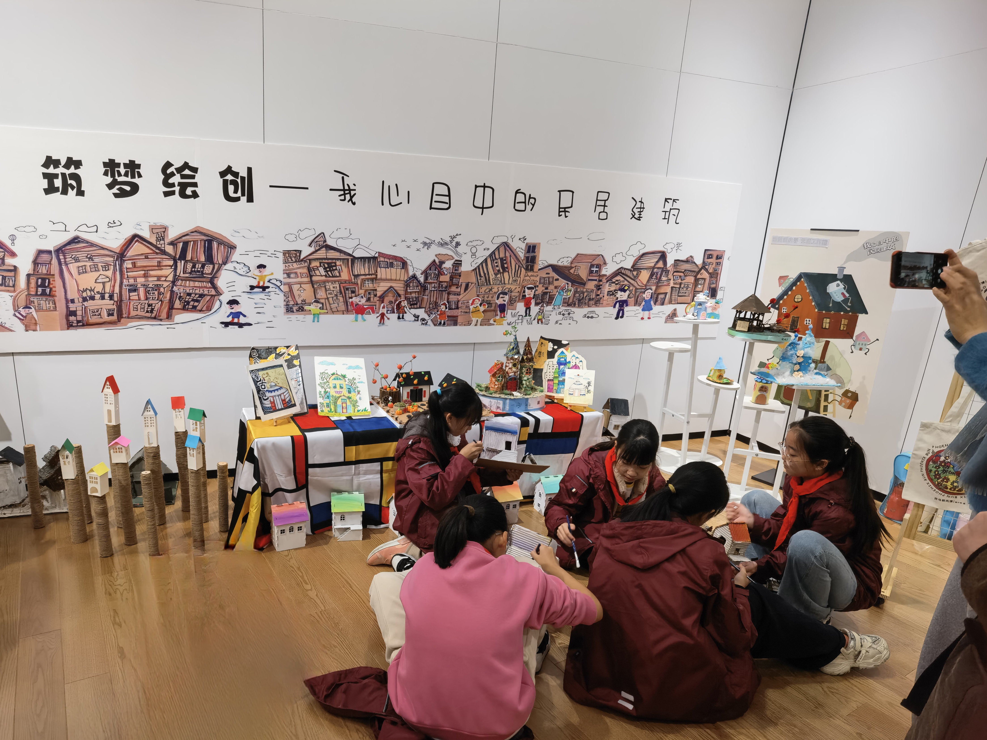

建筑模型 活动总结
（2024—2025学年度第一学期）
本学期，筑梦绘创建筑模型社团活动顺利开展，为热爱搭建的孩子们提供了自由创作的空间，丰富了他们的课余生活。社团共有30余名成员，涵盖了低中高年段的学生，每周定期开展活动。
一、教学内容与方法
教学内容：根据学生的年龄特点和手工绘画基础，教学内容循序渐进。低年级学生从简单的线条画建筑入手，如教他们画中外民居等，培养对建筑形状的认知。高年级学生则侧重于设计运用，开展主题绘画、搭建创作，如别墅、老房子等。
教学方法：采用示范教学、小组合作、个别指导相结合的方式。教师通过精选的视频等资料向学生展示建筑艺术美，学生在欣赏及理解后进行实践探索。在学生搭建过程中，教师可进行巡回指导，及时提出问题并帮助他们解决问题，并针对个别基础薄弱或有特殊需求的学生进行一对一指导。同时，组织学生进行小组合作，分享搭建的思路和创作心得，激发学生的想象力和创造力。
二、学生表现与成果
学生表现：社团成员们在活动中表现出极高的热情和积极性，每次活动都提前到达课程基地，准备好各类工具。在制作过程中，他们专注认真，遇到问题主动向老师和同学请教。学生们的参与度不断提高，自信心得到了极大的增强。
学生成果：通过一学期的学习，学生们在搭建技巧和创意表达方面取得了显著进步。低年级学生能够熟练运用线条表现建筑形态，色彩搭配也更加协调；高年级学生在构思上更加合理，能够通过搭建表达自己的情感和想法。多名社团学生在指导老师的带领下，参与了市、区展示活动，现场受到了许多师生的好评。
三、存在问题与改进措施
存在问题：一是不同年级学生基础差异较大，在教学内容和进度的统一安排上存在一定困难；二是社团活动时间有限，学生的绘画创作时间略显不足，部分复杂的作品无法在课堂上完成。
改进措施：针对学生基础差异问题，在今后的教学中采用分层教学，根据不同年级学生的水平制定个性化的教学计划，满足每个学生的学习需求。为解决时间不足的问题，适当增加社团活动次数，或者鼓励学生在课余时间继续完善作品，并通过线上方式为学生提供指导和反馈。
四、未来展望
未来，建筑模型社团将继续丰富教学内容，引入更多元化的教与学形式，如手工绘画结合等，拓宽学生的视野和创作思路。

宋剑湖小学 建筑模型社团活动成果
（可以是奖状的照片或者是学生获奖统计）
